Міністерство освіти і науки України
Національний університет «Львівська політехніка»
Кафедра систем штучного інтелекту


Звіт
про виконання лабораторних та практичних робіт блоку № 3
На тему: «Цикли. Вкладені Цикли. Завершення виконання циклів. Функції. Рекурсія. Вбудовані функції. Одновимірні масиви.»
з дисципліни: «Основи програмування»
до:
Лабораторної Роботи № 2
Лабораторної Роботи № 3
Практичних Робіт до блоку № 3

Виконав:
Студент групи ШІ-11
Хробуст Андрій Васильович

2026

Тема роботи:
Цикли. Вкладені Цикли. Завершення виконання циклів. Функції. Рекурсія. Вбудовані функції. Одновимірні масиви.

Мета роботи:

навчитися використовувати цикли та вкладені цикли, функції, рекурсію й одновимірні масиви в мові програмування с++. Закріпити отримані теоретичні знання на практиці, навчитися розв’язувати різні задачі за допомогою цих інструментів і вдосконалити навички написання програм.

Теоретичні відомості:
- Тема №1: Цикли for, while, do-while та оператори break і continue, їх використання .
- Тема №2: Одновимірні масиви, їх оголошення, ініціалізація, обробка елементів, а також основні алгоритми пошуку та сортування.
- Тема №3: Функції в C++, їх створення, виклик, передавання параметрів та області видимості змінних.
- Тема №4: Рекурсія, принцип її роботи та застосування для розв’язання задач.
- Тема №5: Вбудовані функції та можливості стандартних бібліотек C++ для виконання математичних обчислень і спрощення програмного коду.

- Індивідуальний план опрацювання теорії:
- Тема №1: Цикли for, while, do-while та оператори break і continue, їх використання .
    - Відео ютуб
    - Теоретичні відомості до лабораторної №2
    - стаття w3schoolsua
    - Розгортка
  - Що опрацьовано:
    - Ознайомився з основними видами циклів у C++, особливостями їх використання та відмінностями між ними. Розглянув роботу операторів break і continue, а також використання циклів для розв’язання практичних задач.
  - Статус: Ознайомлений
  - Початок опрацювання теми: 16.10.2026
  - Звершення опрацювання теми: 18.10.2026
- Тема №2: Одновимірні масиви, їх оголошення, ініціалізація, обробка елементів, а також основні алгоритми пошуку та сортування.
  - Джерела Інформації:
    - Відео ютуб
    - Лекції
    - Розгортка
  - Що опрацьовано:
    - Ознайомився з поняттям одновимірних масивів, їх оголошенням та ініціалізацією. Розглянув способи доступу до елементів масиву, їх обробку за допомогою циклів, а також основні алгоритми пошуку та сортування даних.
  - Статус:Ознайомлений
  - Початок опрацювання теми:16.10.2026
  - Звершення опрацювання теми: 18.10.2026
- Тема №3: Функції в C++, їх створення, виклик, передавання параметрів та області видимості змінних.
  - Джерела Інформації:
    - Відео ютуб
    - Розгортка
    - Стаття
  - Що опрацьовано:
    - Ознайомився з призначенням функцій у C++, їх оголошенням, визначенням і викликом. Розглянув передавання параметрів за значенням і за посиланням, використання параметрів за замовчуванням, а також поняття локальних і глобальних змінних та їхніх областей видимості.
  - Статус: Ознайомлений
  - Початок опрацювання теми: 19.10.2026
  - Звершення опрацювання теми: 19.10.2026
- Тема №4: Рекурсія, принцип її роботи та застосування для розв’язання задач.
  - Джерела Інформації:
    - Відео ютуб
    - Розгортка
    - Стаття
  - Що опрацьовано:
    - Ознайомився з поняттям рекурсії та принципом її роботи. Розглянув виклик функцією самої себе, поняття базового випадку й умови завершення рекурсії. Ознайомився із застосуванням рекурсивних функцій для розв’язання математичних і практичних задач.
  - Статус: Ознайомлений
  - Початок опрацювання теми: 19.10.2026
  - Звершення опрацювання теми: 19.10.2026
- Тема №5: Вбудовані функції та можливості стандартних бібліотек C++ для виконання математичних обчислень і спрощення програмного коду.
  - Джерела Інформації:
    - Відео ютуб
    - Розгортка
  - Що опрацьовано:
    - Ознайомився зі стандартними бібліотеками C++ та їхнім призначенням. Розглянув бібліотеки <cmath>, <cstdlib>, <iomanip> та <algorithm>, їхні основні можливості й використання для математичних обчислень, роботи із символами, форматування виводу, визначення меж типів даних і виконання стандартних алгоритмів. Статус: Ознайомлений
  - Початок опрацювання теми: 19.10.2026
  - Звершення опрацювання теми: 19.10.2026

Виконання роботи:

1. Опрацювання завдання та вимог до програм та середовища:
Завдання №1 Тheory Education Activities
Опрацював теоретичний матеріал з основ програмування на C++. Ознайомився з циклами, масивами, функціями, рекурсією та стандартними бібліотеками. Закріпив теоретичні знання, необхідні для виконання лабораторних і практичних робіт.Завдання
№2 Requirements management (understand tasks) and design activities (draw flow diagram and estimate tasks 3-7)
Записав завдання в дошку Trello і створив Flowcharts в Drawio
Завдання №3 - Lab# programming: Lab 2
- Варіант завдання: 8
- Деталі завдання:
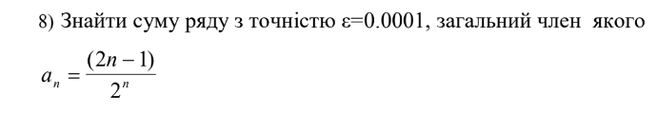
- Використовуємо рекурентну формулу для отримання наступного члена ряду.
Завдання №4 - Lab# programming: Lab 3
- Варіант завдання: 21
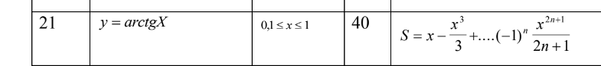
- Деталі завдання:

- Алгоритм розв’язання завдання зводиться до трьох циклів, причому два з них вкладені в третій. Внутрішні цикли підсумують доданки при фіксованому параметрі x, один (арифметичний для заданого n), інший (ітераційний для заданої точності . При організації цих циклів варто звернути увагу на правильний вибір формули для обчислення елемента ряду an і правильне присвоєння початкових значень змінним циклу. Зовнішній цикл організує зміну параметра х.
Завдання №6 - Practice# programming: Class Practice Task
- Деталі завдання:
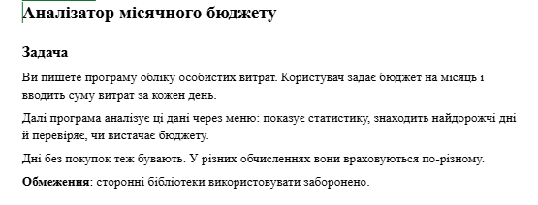
Важливі деталі для врахування в імплементації програми:
- for: вивести список витрат по днях, обходячи масив.
- while: накопичувати витрати день за днем, доки не буде вичерпано бюджет.
- break: зупинити цей цикл одразу на дні, коли бюджет вичерпано, а не після перебору всіх днів.
- do while: після кожної операції повертати користувача в меню і працювати, доки він не вибере вихід.
- continue: пропускати дні без покупок при обчисленні середніх витрат.
- Вкладені цикли: самостійно відсортувати копію масиву для трьох найдорожчих днів, без готових функцій сортування.
- Функції: кожен пункт меню окремою функцією. Одна з них повертає мінімум і максимум через параметри-посилання, інша має параметр за замовчуванням (денний ліміт 1000 грн). Для модуля перевитрати взяти вбудовану математичну функцію.
- Рекурсія: сумарні витрати обчислити рекурсивною функцією, без циклу.
- goto: якщо користувач вводить неправильний пункт меню або нечислові символи, перенаправити його назад до головного меню через goto. Зациклення не повинно бути.
- Валідація: перевіряти всі вхідні дані, правила визначити самостійно на основі попередній задач.

Завдання № 7 - Practice# programming: Self Practice Task
- Варіант завдання: 0531
- Деталі завдання:
- 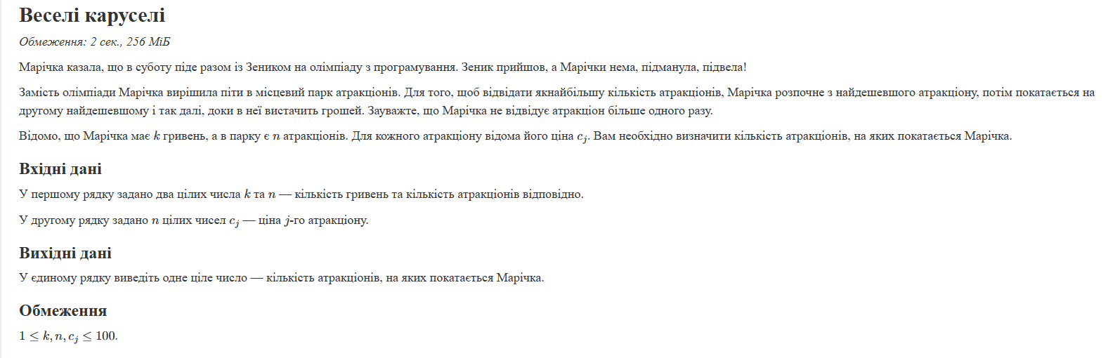
- Варіант завдання: 0891
- Деталі завдання:
- 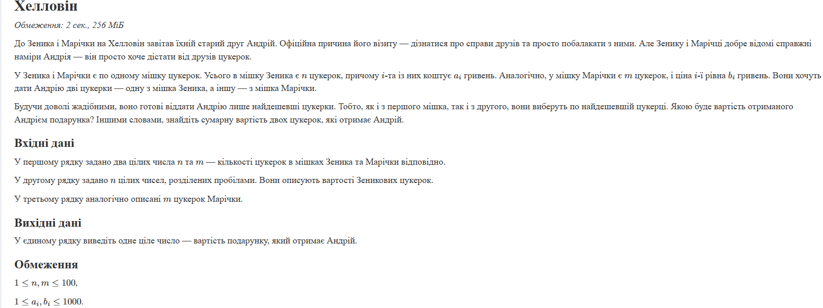

Завдання №8 - Result Documentation Report and Outcomes Placement Activities (Docs and Programs on GitHub)
- Деталі завдання:
Оформлення репорту і створення пул реквесту
Завдання №9 Results Evaluation and Release

Захист лабораторної

2. Дизайн та планована оцінка часу виконання завдань:
Програма №1 Practice task 1
- Блок-схема:

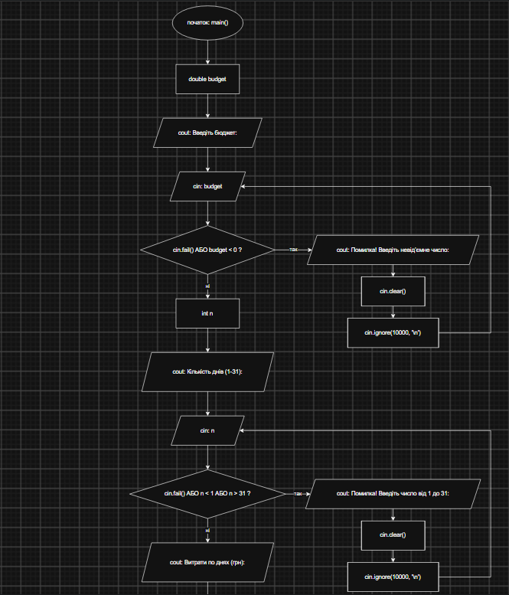

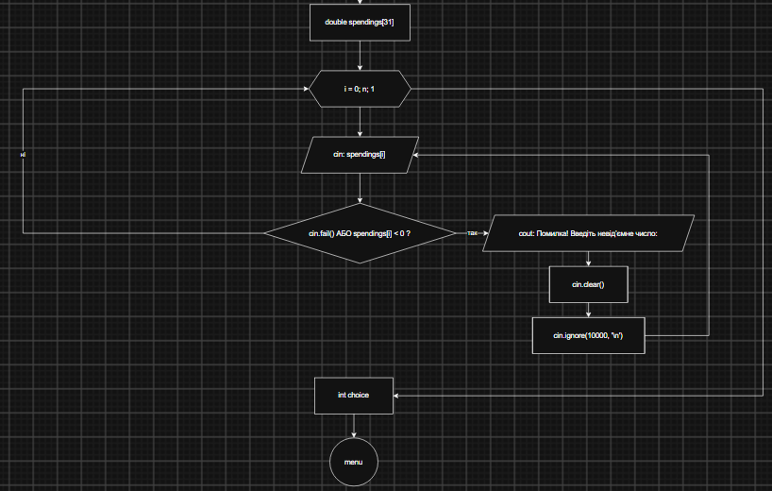
Блоксхема рисунок 1 Функція main()

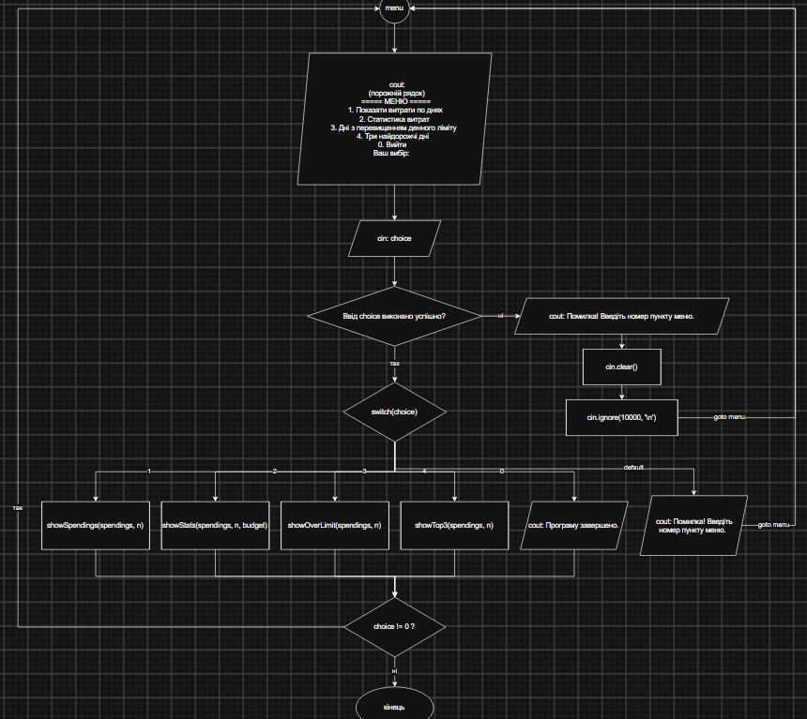
Блоксхема рисунок 2 функція main()

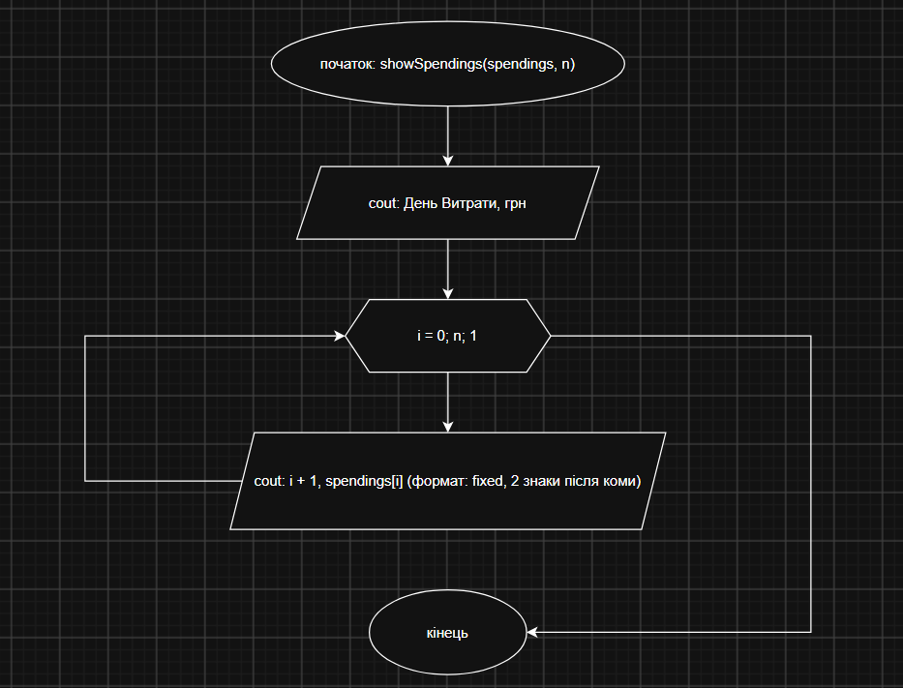
Блоксхема рисунок 3 функція showSpendings()

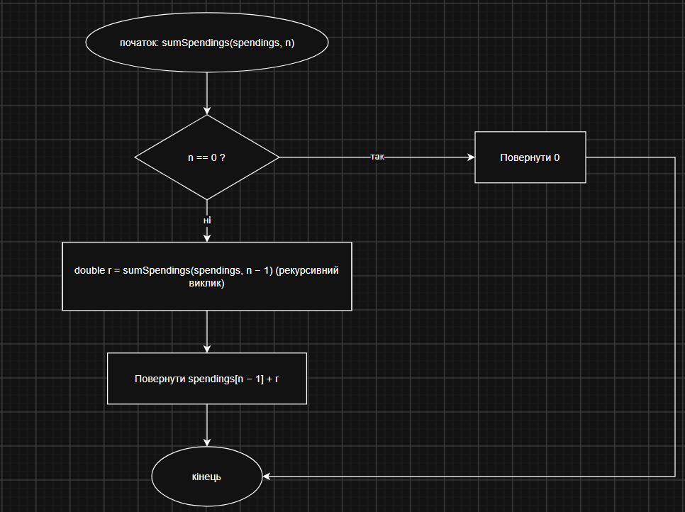
Блоксхема рисунок 4 функція sumSpendings
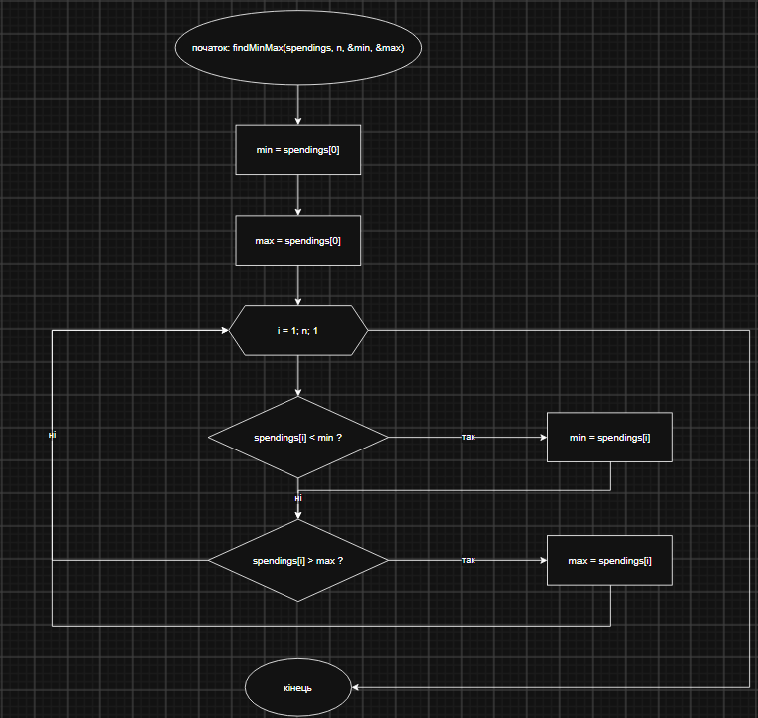
Блоксхема рисунок 5 функція findMinMax()

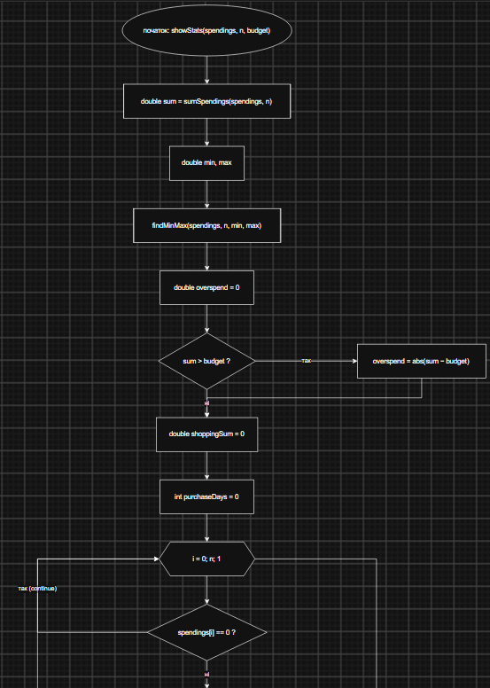

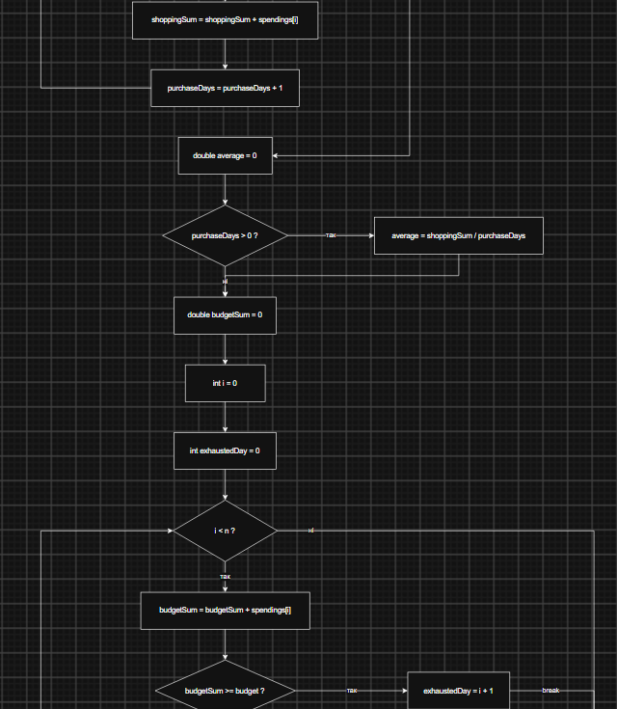
Блоксхема рисунок 6 функція showStats()

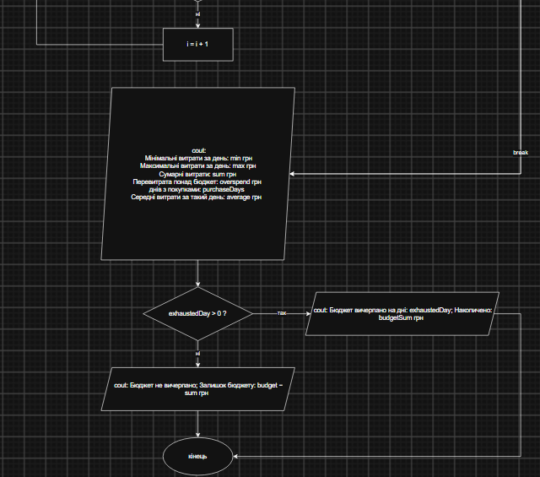

Блоксхема рисунок 7 функція showStats()

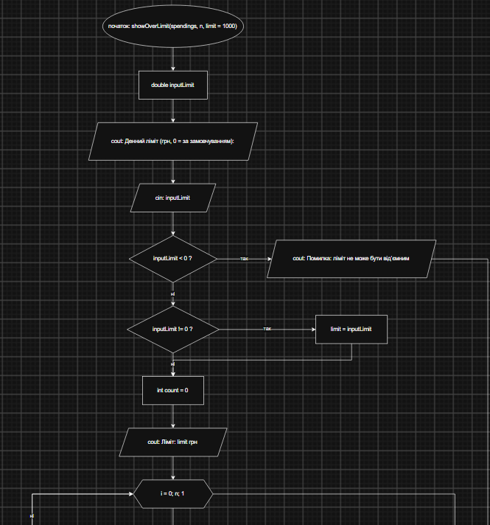
Блоксхема рисунок 8 функція showOverLimit()

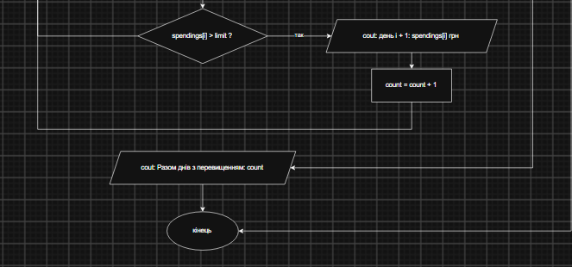
Блоксхема рисунок 9 функція showOverLimit()

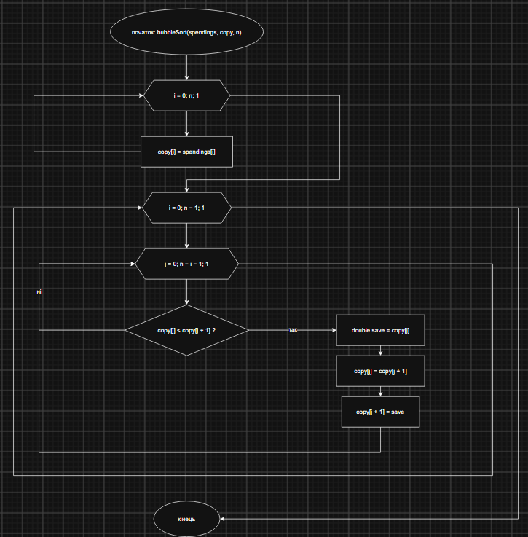
Блоксхема рисунок 10 функція сортування bubbleSort()

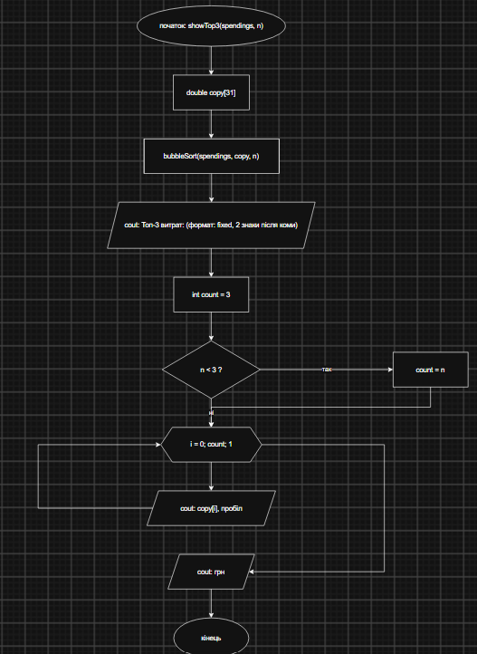
Блоксхема рисунок 11 функція showTop3()
- Планований час на реалізацію:3 години 30 хвилин
Завдання 2
- Блок-схема:

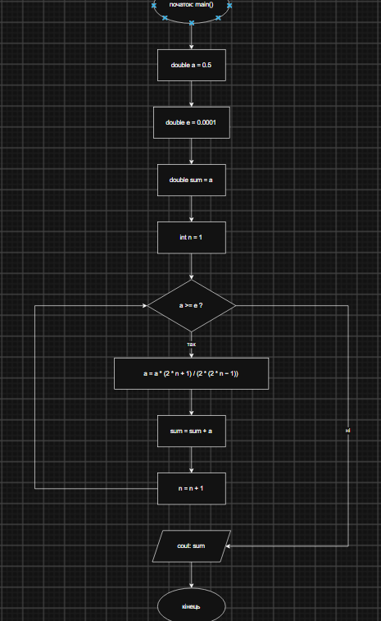
Блоксхема рисунок 12 Лабораторна №2 варіант 8

- Планований час на реалізацію: 30 хвилин
Завдання 3
- Блок-схема:

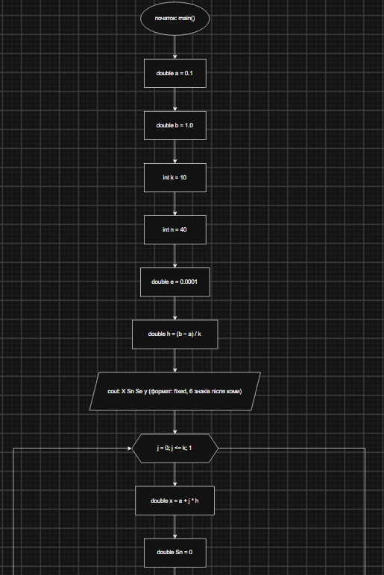

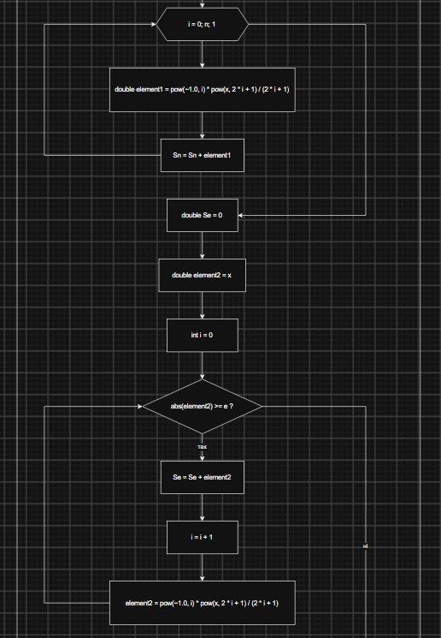
Блоксхема рисунок 13 Лабораторна №3 варіант 21

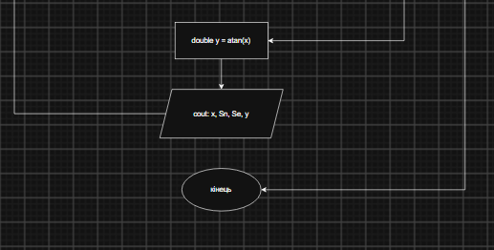
Блоксхема рисунок 14 Лабораторна №3 варіант 21

- Планований час на реалізацію: 1 година

4. Код програм з посиланням на зовнішні ресурси:

Завдання №3 Лабораторна №2 Завдання 1 варіант 8
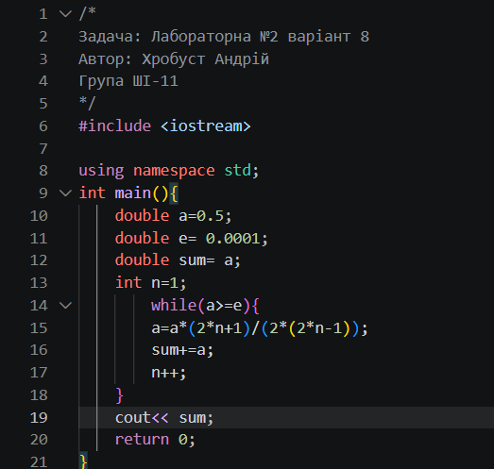

код 1 Лабораторна №2
Посилання на файл коду в пулреквесті:
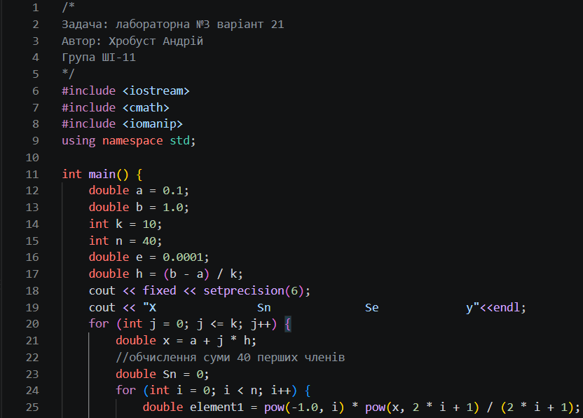
Завдання №4 Лабораторна №3 Завдання 1 варіант 21

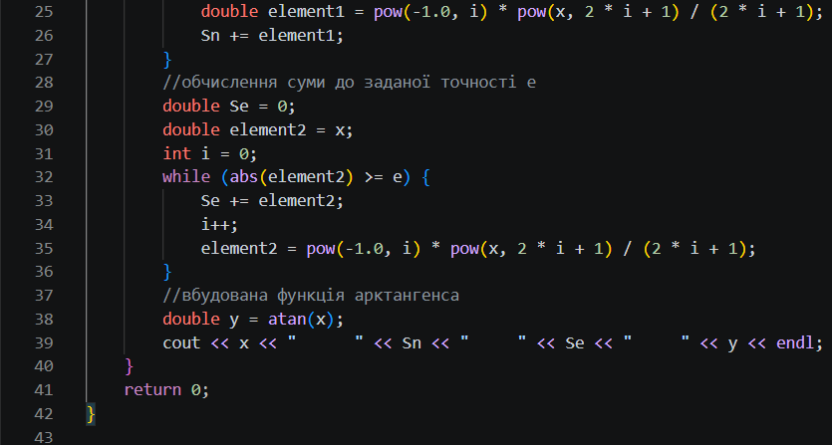

код 2 Лабораторна №3

Посилання на файл коду в пулреквесті:

Завдання №5 practice task 1

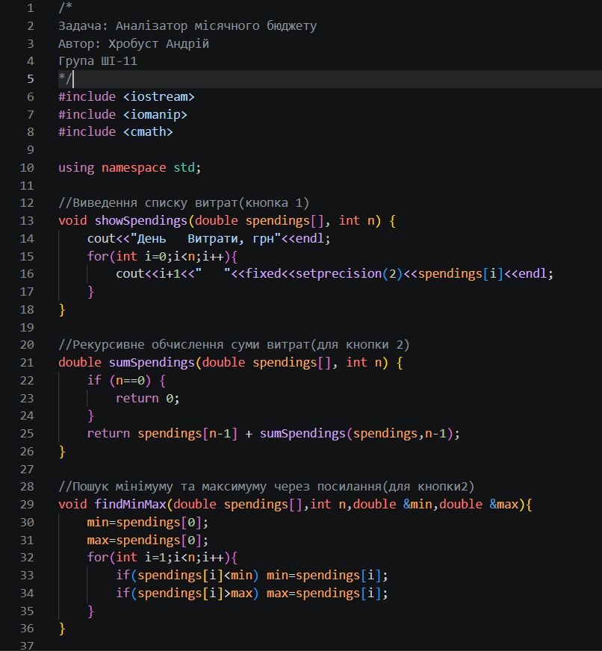

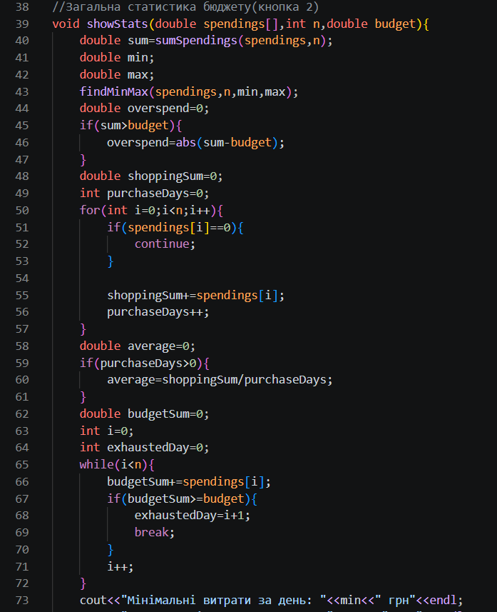

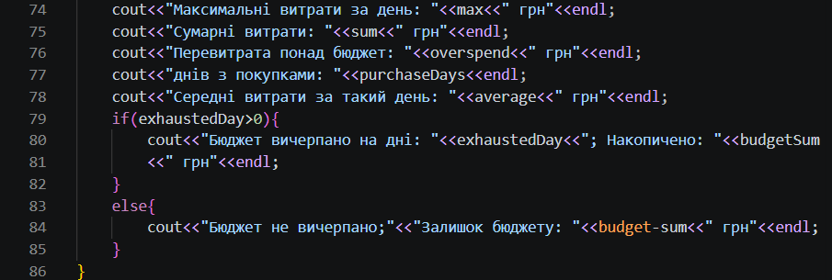
код 3 Practice task 1

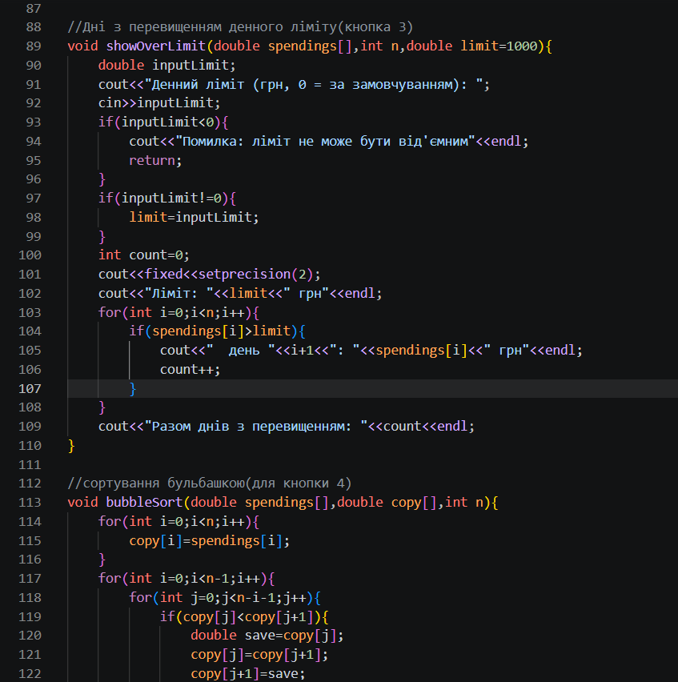

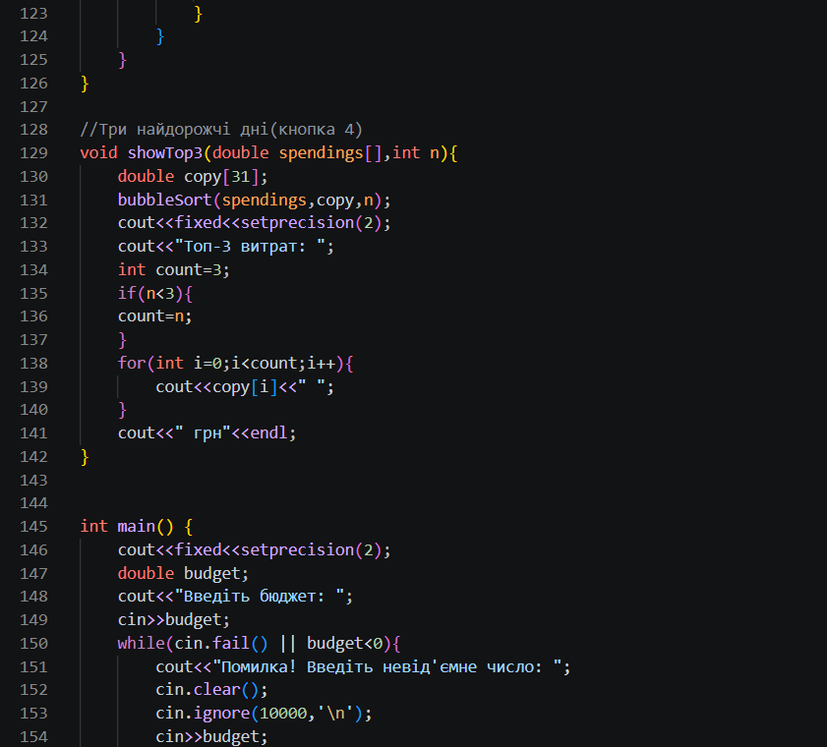

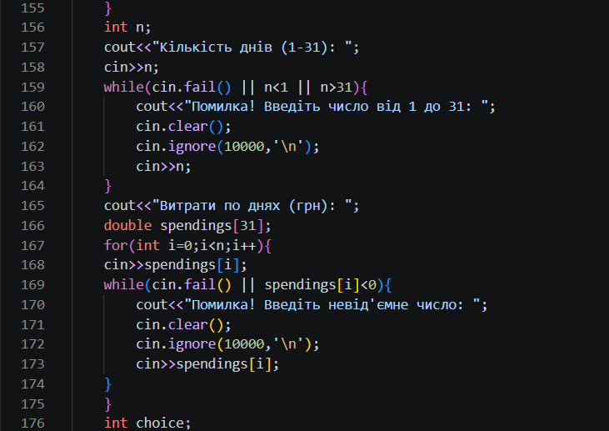
код 4 Practice task 1

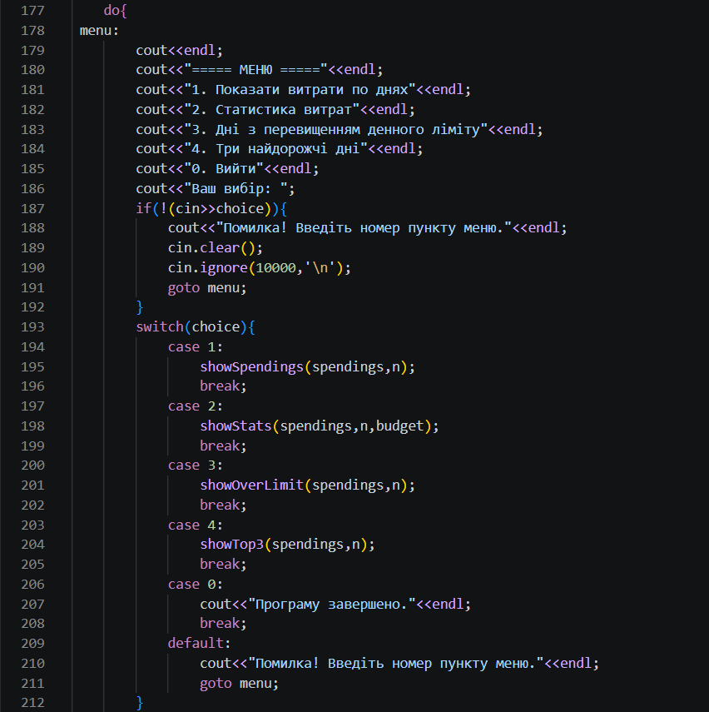

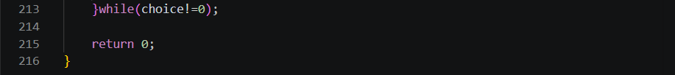
код 5 Practice task 1

Посилання на файл коду в пулреквесті:

Завдання №6
Задача 1
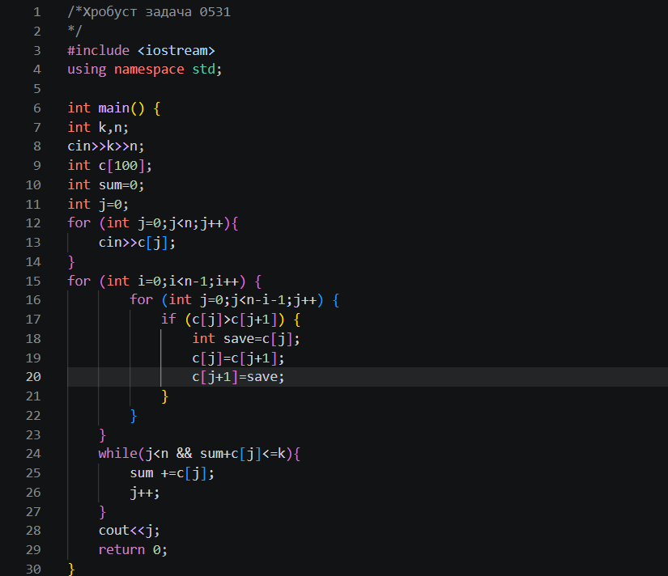
код 6 Алготестер задачка 0531
Посилання на файл коду в пулреквесті:

Задача 2
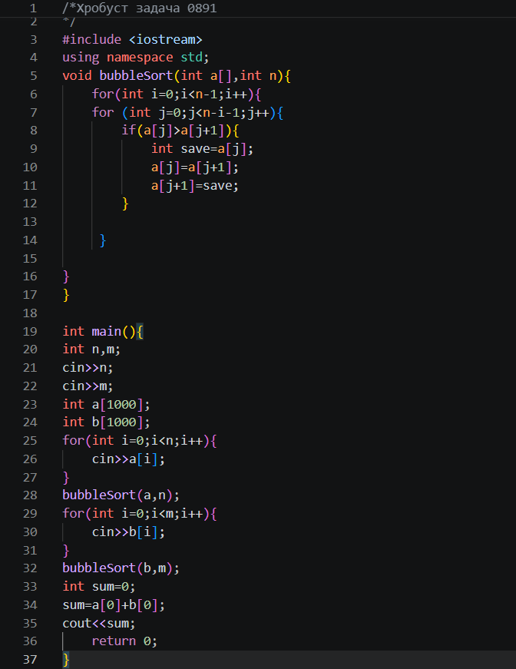
код 7 Алготестер задачка 0891
Посилання на файл коду в пулреквесті:

5. Результати виконання завдань, тестування та фактично затрачений час:
Завдання №3 Лабораторна №2 Завдання 1 варіант 8
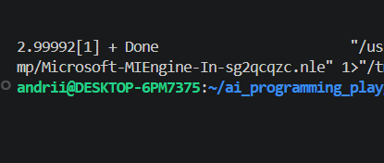
результат 1 Лабораторна №2
Час затрачений на виконання завдання: 30 хвилин
Завдання №4 Лабораторна №3 Завдання 1 варіант 21
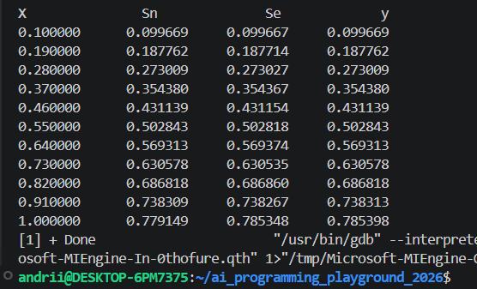
результат 2 Лабораторна №3
Час затрачений на виконання завдання: 1 година
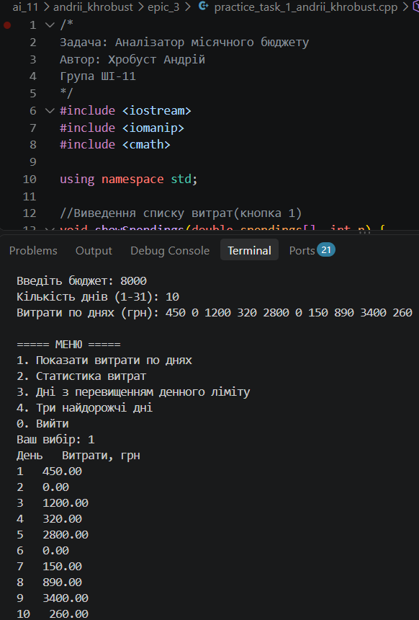
Завдання №5 practice task 1

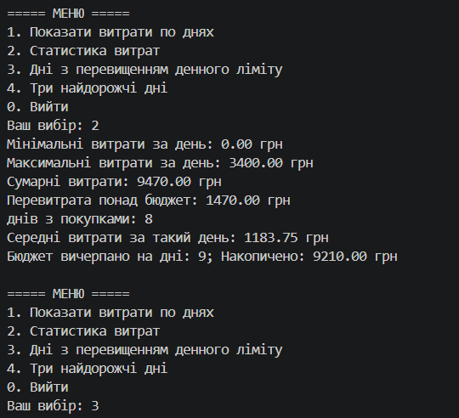
результат 3 Practice task 1

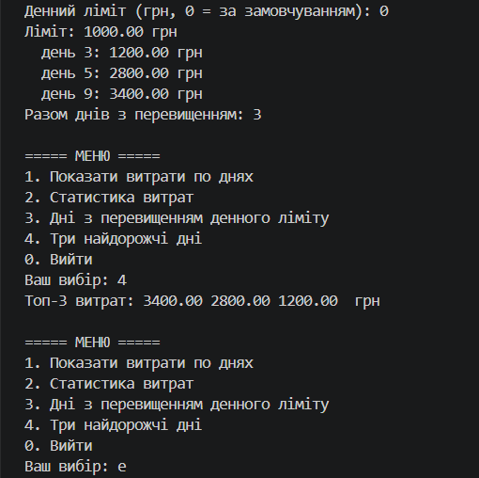

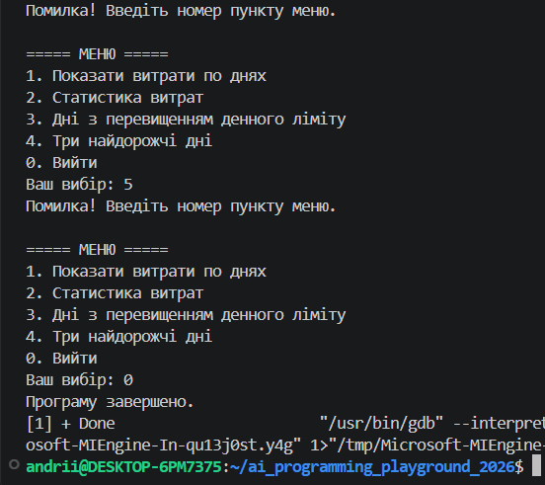
результат 4 Practice task 1

Час затрачений на виконання завдання: 4 години
Завдання №6.1 Алготестер 0531
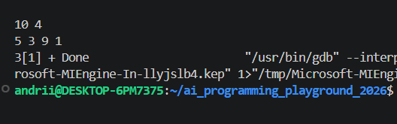
результат 5 Алготестер
Час затрачений на виконання завдання: 40 хвилин
Завдання №6.2 Алготестер 0891
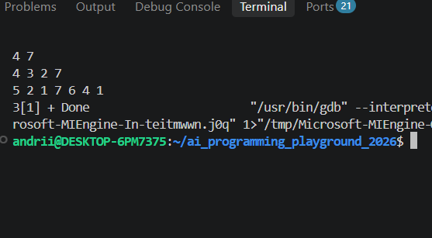
результат 6 Алготестер
Час затрачений на виконання завдання: 40 хвилин

6. Кооперація з командою:
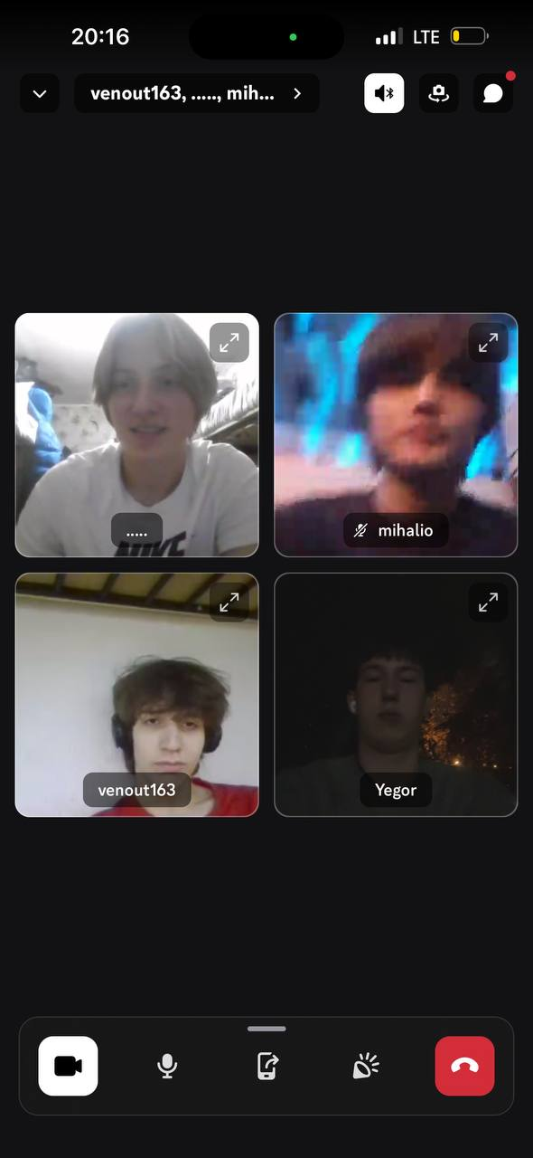
команда 1
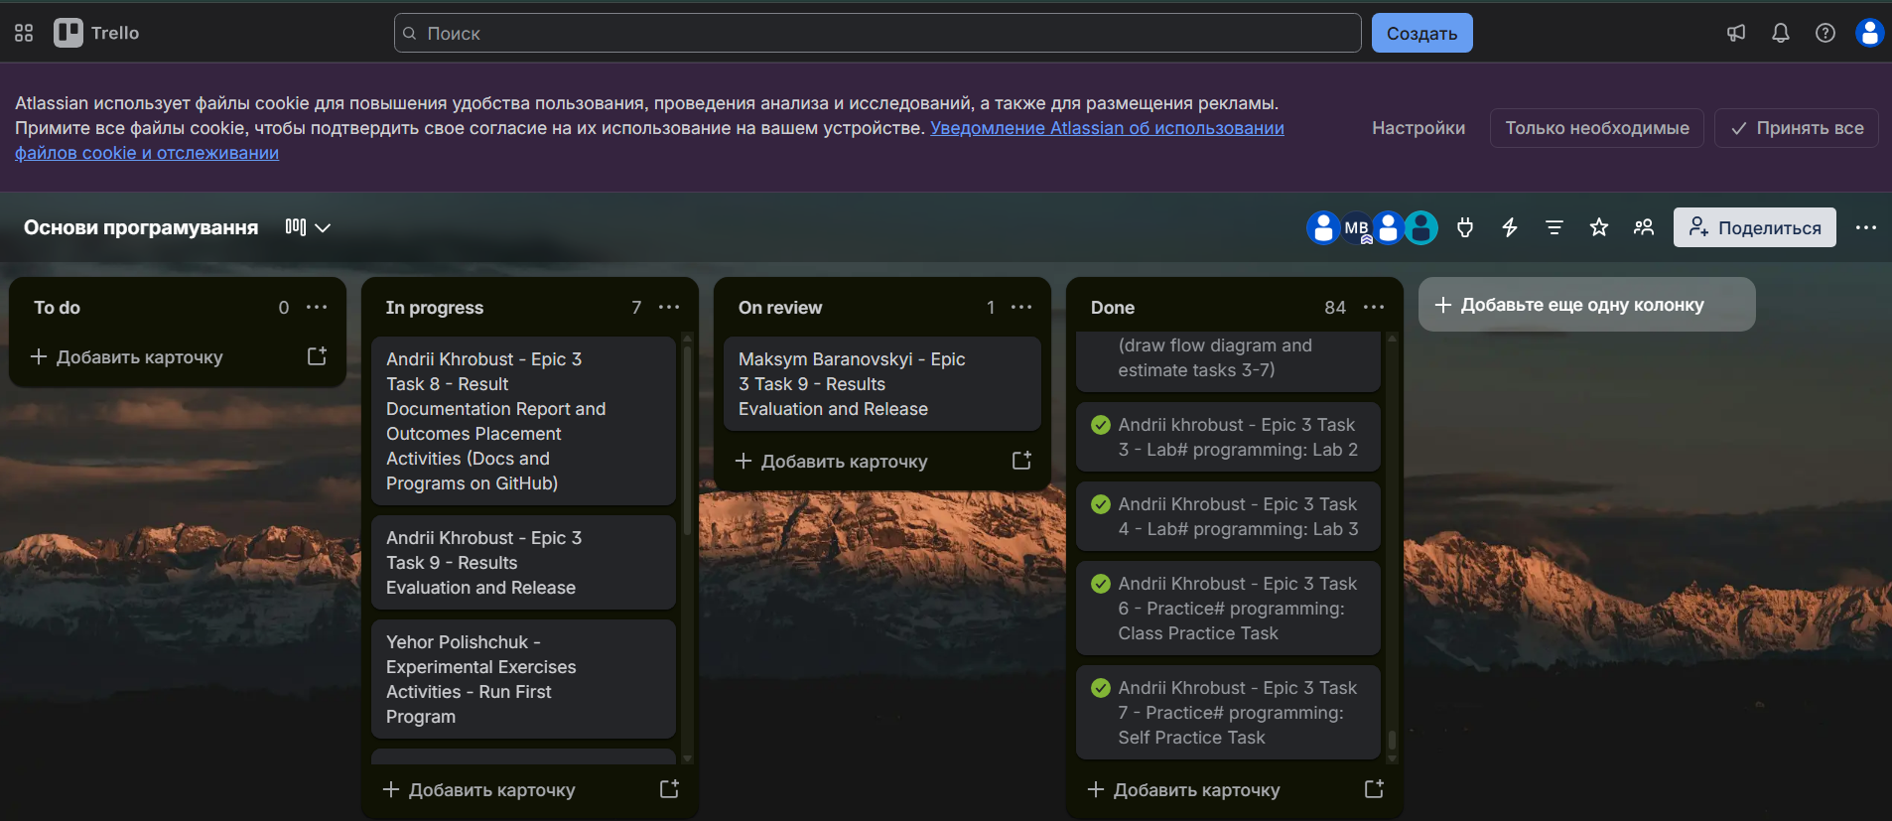
команда 2

Висновки:

Під час виконання лабораторної роботи я навчився краще працювати з циклами, масивами та функціями в с++. Також розібрався, як працює рекурсія, як використовувати оператори break і continue, сортувати дані та застосовувати вбудовані функції.

